北辰福第户型图
小套型

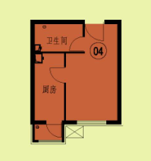

04及04反户型

户型编号：04及04反户型
建筑面积：35.71㎡
房屋朝向：南
房屋租金：1199.86元/月

北辰福第户型图
小套型

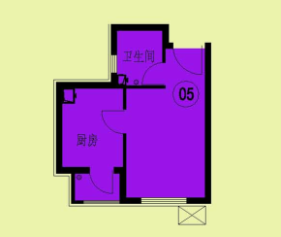

05及05反户型

户型编号：05及05反户型
建筑面积：36.27㎡
房屋朝向：南
房屋租金：1218.67元/月

